BAB I
PENDAHULUAN
- Latar Belakang
Musik bagi agama Kristen tidak dapat dipisahkan dengan kehidupan beragama, karena itu para pemuka agama selalu berusaha mencari cara-cara yang paling mudah dipahami oleh para umatnya untuk melaksanakan ibadah. (Purwidodo, 1983: 61). Kebaktian atau ibadah umat Kristen mencakup semua peristiwa dalam hidup, kebaktian adalah sebagai jawaban kepada Tuhan yang hadir. Jawaban itu dibentuk dalam bentuk liturgi dan diwarnai dengan suara dan perbuatan yang indah-indah yang membentuk suatu peristiwa yang berisikan Tuhan hadir berfirman kepada manusia, manusia mendengarnya dan memberikan puji-pujian melalui nyanyian atau musik, doa permohonan, serta memberikan persembahan atas pemberian Tuhan.
Fungsi utama dari musik ialah “to clothe the text of liturgi” (Pembungkus teks liturgi). To clothe sama dengan melapisi, menutupi. Musik itu adalah sebagai pembungkus teks liturgi agar teks liturgi dapat lebih indah, lebih mudah dihayati. (Reed, 1959: 159). Musik di dalam Gereja mempunyai peranan penting di dalam pembinaan rohani anggota jemaat. Kedudukan atau penggunaan instrumen musik dalam kebaktian Gereja, bukanlah sebagai tambahan melainkan merupakan hal yang tidak terpisahkan sejak awal sampai berakhirnya kebaktian. Penggunaan instrumen musik sangat penting artinya bagi jemaat, karena melalui musik anggota jemaat tertolong untuk menginternalisasikan makna ibadah dan kehikmatan penyembahan kepada Allah dalam kebaktian.
Kebaktian dapat berjalan dengan baik dan khidmat, apabila persiapan semua pelayan ibadah, termasuk para pemusik, pemandu lagu (singers), dan paduan suara diperhatikan dengan baik. Persiapan pelayan musik Gereja harus diperhatikan juga karena peranannya dalam ibadah yaitu sebagai pengiring jemaat dalam bernyanyi dengan tepat dan benar. Di dalam Alkitab ada beberapa peristiwa yang menempatkan pemusik dan pemimpin pujian ke dalam kehidupan umat Tuhan. Musa dan Miriam adalah pemusik dan pemimpin pujian (singers) yang pertama di dalam sejarah peribadatan bangsa Israel sewaktu Israel menerima kemenangan pada serangan Firaun di Laut Merah. (Keluaran 15: 1-21). Dalam Alkitab juga dijelaskan, bahwa Daud mengangkat dan menetapkan ahli musik dari suku Lewi untuk melaksanakan tugas pelayanan musik di dalam ibadah bangsa Israel secara turun-temurun. Mereka ialah Asaf, Heman, dan Etan yang tugasnya adalah untuk mempersiapkan pelayanan musik dan memimpin pujian. (I Tawarikh 6: 31-47). Dari ayat Alkitab tersebut, peranan pelayan musik dalam ibadah umat Kristiani sangat penting, bahkan sudah ada sejak zaman Perjanjian Lama.
Peranan pelayan musik dalam ibadah sangat penting yaitu sebagai pengiring ataupun pemandu jemaat saat bernyanyi pada waktu ibadah, maka Gereja Toraja Jemaat Tello Batua memiliki tim musik Gerejawi yang terdiri dari pengiring musik Gereja yang bertugas untuk mengiringi jemaat bernyanyi dan singers yaitu pemandu lagu yang bertugas memandu jemaat menyanyi dengan tepat.
Gereja Toraja didirikan pada 25 Maret 1947 di Rantepao. Gereja Toraja lahir dan tumbuh dalam sejarah pemberitaan Injil oleh suatu badan Zending yang disebut GZB (Gereformeerde Zendingsbond- GZB). GZB didirikan oleh satu aliran dalam tubuh Gereja Hervormd Belanda (NHK). GZB mengutus penginjil dan guru-guru sekolah di kalangan suku Toraja. Atas kerja keras dan pengorbanan mereka, terbentuklah jemaat-jemaat di berbagai tempat yang kemudian mendirikan Gereja Toraja yang berdiri sendiri. (http://www.pgi.or.id).
Berdasarkan uraian yang telah dikemukakan di atas, maka penulis termotivasi untuk mengadakan suatu penelitian dengan judul “Pengiring Musik Gereja dan Singers dalam Peribadatan Gereja Toraja, Jemaat Tello Batua di Kota Makassar.”

- Rumusan Masalah
Berdasarkan latar belakang yang diuraikan di atas, maka pokok permasalahan yang diangkat dalam penellitian ini adalah:
- Bagaimana peranan Pengiring Musik Gereja dan Singers, dalam Peribadatan di Gereja Toraja, Jemaat Tello Batua ?
- Faktor-faktor apa yang saja yang menghambat dan mendukung Pengiring Musik Gereja dan Singers dalam Peribadatan di Gereja Toraja, Jemaat Tello Batua ?
- Tujuan Penelitian
Berdasarkan rumusan masalah di atas maka tujuan yang ingin dicapai dari penelitian ini adalah:
- Untuk mengetahui peranan Pengiring Musik Gereja dan Singers dalam Peribadatan di Gereja Toraja, Jemaat Tello Batua.
- Untuk mengetahui faktor-faktor yang menghambat dan mendukung Pengiring Musik Gereja dan Singers dalam Peribadatan di Gereja Toraja, Jemaat Tello Batua.

- Manfaat Penelitian
Berdasarkan tujuan yang telah dideskripsikan penulis maka penulis mengemukakan manfaat penelitian sebagai berikut:
- Menambah bahan inventarisasi tulisan tentang Pengiring Musik Gereja dan Singers dalam ibadah umat Kristiani.
- Sebagai referensi bagi umat Kristiani dalam memahami peranan Pengiring Musik Gereja dan Singers.
- Menambah wawasan penulisan tentang Pengiring Musik Gereja dan Singers.
- Sebagai bahan rujukan untuk penelitian selanjutnya.
BAB II
TINJAUAN PUSTAKA DAN KERANGKA BERPIKIR
- Tinjauan Pustaka
Jika seorang penulis ingin mengadakan penelitian, maka terlebih dahulu penulis melakukan studi pustaka yaitu dengan cara mencari dan membaca buku-buku atau tulisan yang relevan dengan objek penelitian sebagai kerangka landasan berfikir di dalam tulisan ini. Buku-buku dan tulisan tersebut dapat berupa literatur, makalah, tulisan ilmiah, dan berbagai catatan-catatan yang berkaitan dengan pengiring musik Gereja dan singers guna melengkapi kebutuhan dalam penulisan dan penyesuaian data dari hasil penelitian lapangan.
- Pengertian Musik
Musik merupakan sebuah bentuk seni melalui media berupa suara. Musik dapat pula berarti nada atau suara yang dirangkai sedemikian rupa sehingga memiliki irama, lagu, dan keharmonisan. Musik kerap menjadi tempat untuk menuangkan ungkapan seni, kreativitas, dan ekspresi. Musik mencerminkan kebudayaan masyarakat pendukungnya. (Oktara, 2011: 1).
Pengertian musik dalam Kamus Musik (Banoe, 2007: 288) adalah cabang seni yang membahas dan menetapkan berbagai suara ke dalam pola-pola yang dapat dimengerti dan dipahami manusia.
Suhastjarja, dosen senior Fakultas Kesenian Institut Seni Indonesia Yogyakarta, lulusan Peabody Institut dari Amerika menyatakan, bahwa “musik ialah ungkapan rasa indah manusia dalam bentuk suatu konsep pemikiran yang bulat, dalam wujud nada-nada atau bunyi lainnya yang mengandung ritme dan harmoni, serta mempunyai suatu bentuk dalam ruang waktu yang dikenal oleh diri sendiri dan manusia lain dalam lingkungan hidupnya, sehingga dapat dimengerti dan dinikmatinya.” (Soedarsono, 1992: 13).

- Musik Gereja
Seorang tokoh musik Gereja, Mawene (Seorang Teolog Perjanjian Lama Indonesia), namun juga perhatian dalam Musik Gereja, menyebutkan musik Gereja merupakan ungkapan isi hati orang percaya (Kristen) yang diungkapkan dalam bunyi-bunyian yang bernada dan berirama secara harmonis, antara lain dalam bentuk lagu dan nyanyian. Sama dengan musik secara umum, dua unsur, yaitu vokal dan instrumental harus diperhatikan, dan terkhusus dalam bermusik di Gereja yang sarat dengan makna teologis dan berkenaan dengan iman umat, dua hal itu sangat penting untuk disajikan secara tepat agar umat mampu menghayati imannya dengan bantuan musik. (Mawene, 2004: 1).
Musik adalah elemen yang penting dalam ibadah Kristen, sehingga sifatnya lebih vertikal, meskipun unsur horizontalnya juga tidak dapat dilupakan. Musik Gerejawi mempunyai visi dan misi. Inilah yang membedakan musik gerejawi dengan musik duniawi.
Peranan musik Gerejawi, yaitu sebagai nyanyian pujian, sebagai doa, sebagai alat proklamasi, sebagai ungkapan hati atas kehadiran Tuhan di tengah kita, ungkapan hati atas perbuatan Tuhan bagi kita, ungkapan hati untuk memperkuat iman kita semua, dan sebagai karunia Allah. Melalui musik kita beribadah kepada Allah. Tujuan ibadah kita adalah untuk mempersembahkan seluruh hidup kita sebagai ibadah sejati bagi Allah, bukan persembahan bagi para pengunjung ibadah. (http://enosipunk.blogspot.com/2011/03/fungsi-musik-gereja.html).
Musik membantu ibadah karena musik merupakan medium yang lebih ekspresif dibandingkan ucapan biasa. Musik memungkinkan kita mengekspresikan intensitas perasaan melalui melodi dan ritme. Musik Gereja bersifat esensial dalam menambah dimensi-dimensi perasaan dan keindahan dalam ibadah. (White, 2009: 102).
Ragam musik Gerejawi terdiri dari nyanyian jemaat, paduan suara dan musik instrumental. Semuanya digunakan dalam rangka perayaan iman gereja serta memiliki simbolik tersendiri. Nyanyian jemaat merupakan nyanyian komunitas yang relatif mudah dinyanyikan oleh orang banyak. Paduan suara turut menunjang segala unsur lagu yang dinyanyikan oleh jemaat. Di samping menyanyi bersama-sama jemaat, paduan suara juga dapat melagukan musik lain, asal tetap bersifat liturgis, sesuai dengan tata ibadah. (Yamuger, 1991: 32). Musik instrumental digunakan untuk membantu, memandu, dan mengiringi jemaat bernyanyi dan mendukung suasana peribadatan.
Musik Gereja menjadi salah satu alat untuk menghantarkan umat menyadari tugasnya sebagai orang beriman dalam tiga hal yang merupakan tugas Gereja, yaitu koinonia, marturia, dan diakonia. Koinonia adalah tugas untuk bersekutu, saling memperhatikan, dan berkumpul dalam memuji Tuhan dalam kehidupan bersama. Marturia adalah tugas di mana seorang Kristen harus memberitakan atau menjadi saksi kebaikan Tuhan seperti yang terdapat dalam Injil dengan perbuatan baiknya. Sedangkan diakonia adalah tugas jemaat dalam kehidupannya dengan saling melayani satu dengan yang lain, kepada sesama secara universal, yaitu manusia dan alam ciptaan.

- Pengiring Musik Gereja dan Singers
Pengiring musik Gereja biasanya adalah seorang pemain piano atau orgel, akan tetapi kadang-kadang pemain gitar atau alat musik lainnya. (LLB, 1983: 70). Dalam Kamus Lengkap Inggris-Indonesia, Indonesia-Inggris, singers (dalam bentuk jamak) adalah penyanyi, biduan, biduanita, pelagu. (Hoetomo, 2005: 330).
Seorang pelayan musik Gereja, harus berusaha mengembangkan minat dan bakat yang dimilikinya itu dalam bentuk pelatihan sehingga dapat menimbulkan kecakapan atau profesionalitas. Selain itu, saat seorang pelayan musik sedang menjalankan tugasnya maka ia sedang mengerjakan dua dimensi pelayanan baik yang bersifat vertikal maupun horisontal. Seorang pelayan musik Gereja tidak hanya memandu atau mengiringi lagu bagi jemaat tetapi juga sedang menyembah Allah bersama jemaat.
Musisi yang terlibat dalam pelayanan musik Gereja, sebagai seorang pengiring musik Gereja ataupun singers bukan hanya dituntut memiliki pengetahuan teknis semata namun juga pemahaman teologis yang benar tentang hakekat pelayanan pemandu nyanyian jemaat dalam pelayanan musik Gereja, yang bertujuan untuk membantu jemaat dalam menghayati iman kepercayaan mereka melalui nyanyian dan juga membantu jemaat untuk dapat bernyanyi dengan baik dan benar.
Pengiring musik Gereja dan singers memiliki tanggung jawab terhadap Allah dan terhadap Gereja, yaitu sebagai berikut:
- Allah telah mempercayakan bakat serta kesanggupan istimewa kepada manusia. Pengabdian melebihi persembahan materi seseorang, karena pengabdian mencakup waktu, kegiatan dan bakat. Seorang pengiring musik yang sungguh-sungguh mempersembahkan dirinya akan melatih setiap hari agar bakatnya dikembangkan dan dapat digunakan dengan baik. Kesanggupannya itu berasal dari Allah. Sebab itu wajiblah ia menggunakan bakat tersebut untuk Allah dengan pelayanan yang disertai rasa kasih dan kegembiraan. (LLB, 1983: 70).
- Seorang pemusik Gereja dipilih bersama-sama dengan petugas-petugas Gereja lainnya. Pelayanan dalam bidang musik adalah suatu bagian yang penting sekali dari seluruh rencana pengajaran dan kegiatan Gereja. Seorang pengiring musik Gereja harus memahami tanggung jawabnya terhadap Gereja. Ia harus memiliki keyakinan yang teguh berkenaan dengan mempersiapkan dirinya untuk melayani dan menyempurnakan kewajibannya. (LLB, 1983 : 71).

- Sekilas Tentang Gereja Toraja
Gereja Toraja adalah hasil kegiatan pekabaran Injil Misionaris Perhimpunan Pekabaran Injil Gereformeerde (Gereformeerde Zendingsbond - GZB). Pendeta A. A. Van de Loosdrecht menjadi misionaris pertama yang tiba di Rantepao, Sulawesi Selatan, pada 7 November 1913. Namun, tragis karena ia terbunuh di tempat itu. Injil berkembang pesat, hingga tahun 1938 sudah ada 14.000 orang Kristen dari 300.000 penduduk. Pada 25 Maret 1947, jemaat-jemaat sepakat membentuk suatu organisasi gereja yang bernama Gereja Toraja dalam sidang Majelis yang pertama di Rantepao. Gereja ini menjadi anggota PGI pada tahun 1950. Gereja ini berbentuk Presbiterial Sinoda yang berarti pengaturan tata hidup dan pelayanan Gereja yang dilaksanakan oleh para presbiteroi (penatua, pendeta, dan diaken) dalam suatu jemaat dengan keterikatan dan ketaataan dalam lingkup yang lebih luas (klasis dan sinode). (http://id.wikipedia.org/wiki/ Gereja_Toraja).

- Kerangka Berpikir
Dengan melihat dan memahami konsep atau teori yang diuraikan di atas, maka dapat dibuat skema yang dapat dijadikan sebagai kerangka berfikir yaitu sebagai berikut:
Pengiring Musik Gereja dan Singers dalam Peribadatan di Gereja Toraja, Jemaat Tello Batua

Faktor Pendukung dan Penghambat Pengiring Musik Gereja dan Singers Gereja Toraja
Peranan Pengiring Musik Gereja dan Singers Gereja Toraja
BAB III
METODE PENELITIAN
- Variabel dan Desain Penelitian
Pada pelaksanaan penelitian tentang “Pengiring Musik Gereja dan Singers dalam Peribadatan di Gereja Toraja, Jemaat Tello Batua, dikemukakan beberapa hal yang berkaitan dengan penelitian ini, berupa variabel dan desain penelitian, yakni:
- Variabel Penelitian
Adapun variabel penelitian ini adalah pengiring musik Gereja dan Singers dalam peribadatan Gereja Toraja, Jemaat Tello Batua di Kota Makassar, dengan sub variabel yaitu: peranan pengiring musik Gereja dan singers, dan faktor-faktor yang menghambat dan mendukung pengiring musik Gereja dan singers dalam peribadatan Gereja Toraja, Jemaat Tello Batua di Kota Makassar.

- Desain Penelitian
Desain penelitian ini dijabarkan ke dalam beberapa item yakni:
Faktor Penghambat dan Pendukung Pengiring Musik Gereja dan Singers dalam Peribadatan di Gereja Toraja Jemaat Tello Batua.
Pengiring Musik Gereja dan Singers

Peranan Pengiring Musik Gereja dan Singers dalam Peribadatan di Gereja Toraja Jemaat Tello Batua.

Kesimpulan dan Saran

- Definisi Operasional Variabel
Untuk memperjelas sasaran penelitian ini, maka dapat dirumuskan definisi operasional sebagai berikut:
- Peranan Pemusik Gereja dan Singers yaitu tugas atau kedudukan Pengiring Musik Gereja dan Singers dalam Peribadatan di Gereja Toraja, Jemaat Tello Batua.
- Faktor Penghambat dan Pendukung Pengiring Musik Gereja dan Singers yaitu faktor-faktor apa saja yang menghambat dan mendukung Pengiring Musik Gereja dan Singers dalam tata ibadah di Gereja Toraja, Jemaat Tello Batua.

- Sasaran dan Responden
- Sasaran
Sasaran dalam penelitian ini mempunyai ruang lingkup terbatas, yaitu tokoh-tokoh Gereja dan tim musik Gerejawi sekaligus sebagai narasumber di Jemaat Tello Batua kota Makassar.

- Responden
Dalam penelitian ini yang menjadi responden adalah yang menjadi sasaran yaitu tokoh-tokoh Gereja dan tim musik Gerejawi.

- Teknik Pengumpulan Data
Untuk memperoleh data dan informasi yang dibutuhkan dalam penelitian ini maka penulis menggunakan beberapa metode dengan teknik pengumpulan data sebagai berikut:
- Observasi
Observasi atau pengamatan merupakan kegiatan untuk melakukan pengukuran dengan menggunakan indera penglihatan, yang berarti tidak mengajukan pertanyaan-pertanyaan. Salah satu teknik dalam pengumpulan data yang cukup baik untuk diterapkan adalah observasi langsung terhadap subjek dan objek yang diteliti. (Suryadi: 2011). Dalam hal ini, penulis mengadakan observasi secara langsung yaitu setiap hari minggu pada saat ibadah tepatnya di Gereja Toraja, Jemaat Tello Batua. Penulis juga melihat latihan pemusik Gereja dan Singers setiap hari sabtu.

- Wawancara
Wawancara merupakan alat re-cheking atau pembuktian terhadap informasi atau keterangan yang diperoleh sebelumnya. Teknik wawancara yang digunakan dalam penelitian kualitatif adalah wawancara mendalam. Wawancara mendalam adalah proses memperoleh keterangan untuk tujuan penelitian dengan cara tanya jawab sambil bertatap muka antara pewawancara dengan informan, dengan atau tanpa menggunakan pedoman wawancara.
Beberapa hal yang perlu diperhatikan seorang peneliti saat mewawancarai responden adalah intonasi suara, kecepatan berbicara, sensitifitas pertanyaan, kontak mata, dan kepekaan nonverbal. Beberapa tips saat melakukan wawancara adalah mulai dengan pertanyaan yang mudah, mulai dengan informasi fakta, hindari pertanyaan multiple, jangan menanyakan pertanyaan pribadi sebelum building raport, ulang kembali jawaban untuk klarifikasi, berikan kesan positif, dan kontrol emosi negatif. (Suryadi: 2011). Dalam melakukan wawancara tersebut, penulis berpedoman pada metode wawancara yang dikemukakan oleh Koentjaraningrat (1991: 139) di mana disebutkan bahwa metode wawancara memiliki tiga jenis yaitu: wawancara berfokus (focused interview), wawancara bebas (free interview), dan wawancara sambil lalu (casual interview).
Berdasarkan pendapat di atas, sebelum penulis melakukan wawancara terlebih dahulu penulis membuat daftar-daftar pertanyaan. Hal tersebut dilakukan guna memperoleh informasi sebanyak-banyaknya tentang masalah-masalah yang menyangkut pada pokok permasalahan. Namun penulis juga berusaha mengembangkan pertanyaan kepada hal lain yang masih terkait dengan permasalahan demi memperoleh hasil wawancara yang tersusun dan terstrurktur dengan baik. Dalam hal ini, penulis melakukan wawancara dengan Bapak Pretty Lamban Gasong, selaku Ketua Tim Musik Gerejawi dan Ibu Rischa Monica dan Bapak Yehezkiel Lambertus, selaku pemusik Gereja di Gereja Toraja, Jemaat Tello Batua.

- Dokumentasi
Sejumlah besar fakta dan data tersimpan dalam bahan yang berbentuk dokumentasi. Sebagian besar data yang tersedia adalah berbentuk surat-surat, catatan harian, cenderamata, laporan, artefak, foto, dan sebagainya. Sifat utama data ini tak terbatas pada ruang dan waktu sehingga memberi peluang kepada peneliti untuk mengetahui hal-hal yang pernah terjadi di waktu silam. Secara detail bahan dokumenter terbagi beberapa macam, yaitu otobiografi, surat-surat pribadi, buku atau catatan harian, memorial, klipping, dokumen pemerintah atau swasta, data di server dan flashdisk, data tersimpan di website, dan lain-lain. Dalam hal ini, penulis menggunakan kamera digital Samsung ES 65.

- Teknik Analisis Data
Hasil dari wawancara diolah dan dideskripsikan dalam bentuk uraian. Berdasarkan hasil pengumpulan data, maka yang didapatkan adalah data kualitatif, sehingga teknik analisisnya adalah teknik analisis non statistik atau teknik analisis kualitatif. Adapun langkah-langkah yang digunakan dalam analisis data yaitu:
- Reduksi data, data yang diperoleh di lapangan ditulis kembali atau diketik dalam bentuk laporan yang rinci. Data yang direduksi dapat memberikan gambaran yang lebih tajam mengenai hasil dari pengamatan, dan dapat memudahkan peneliti untuk mencari kembali data yang telah diperoleh apabila diperlukan.
- Penyajian data merupakan alur penting yang kedua dari kegiatan analisis. Penyajian data bertujuan untuk memperlihatkan gambaran keseluruhan atau bagian-bagian tertentu dari penelitian sehingga membatasi suatu penyajian sebagai kumpulan informasi tersusun yang memberi kemungkinan adanya penarikan kesimpulan atau pengambilan tindakan.
- Menarik kesimpulan, dalam penelitian model ini penulis membuat reduksi data dan sajian data sampai penyusunan kesimpulan berdasarkan data yang ada pada catatan yang didapat di lapangan.

BAB IV
HASIL PENELITIAN DAN PEMBAHASAN

- Penyajian Hasil Penelitian
- Gambaran Singkat Jemaat Tello Batua
Pada awalnya Gereja Toraja di kota Makassar ada tiga jemaat. Di wilayah Utara, Jemaat Bontoala, wilayah Tengah, Jemaat Bawakaraeng, dan di wilayah Selatan, Jemaat Labuang Baji. Wilayah Utara mengalami pemekaran ke bagian Timur Makassar dengan membuka Cabang Kebaktian di daerah Pampang. Selanjutnya cabang kebaktian ini pindah ke asrama SPN Batua dan akhirnya pindah ke daerah Batua. Di Batua, cabang kebaktian ini berkembang menjadi satu jemaat yang disebut Jemaat Ujungpandaang Timur.
Pada tahun 1982, Jemaat Ujungpandang Timur dimekarkan menjadi dua jemaat yaitu Jemaat Biringkanaya dan Jemaat Ujungpandang Timur yang berganti nama menjadi Jemaat Tello Batua. Tahun 1992, Jemaat Tello Batua dimekarkan menjadi dua jemaat yaitu Jemaat Tello Batua dan Jemaat Rama. Pada tahun 2003, Jemaat Tello Batua dimekarkan lagi menjadi tiga jemaat yaitu Jemaat Tello Batua, Jemaat Silo Campagayya, dan Jemaat Lahai Roi Tello Baru.
Gereja Toraja Jemaat Tello Batua beralamat di Jalan Urip Sumoharjo Belakang PT. Sermani no. 1A, Makassar. Jumlah warga Jemaat Tello Batua Makassar saat ini adalah 612 kepala keluarga. Untuk melayani anggota jemaat diangkat majelis jemaat di setiap kelompok pelayanan. Adapun jumlah anggota majelis Jemaat Tello Batua dapat dilihat pada tabel 1 berikut ini:
Tabel 1: Data Anggota Majelis Jemaat Tello Batua Periode Tahun 2010-2012
No. | Kelompok | Jabatan |  |  | Jumlah
 |  | Pendeta | Penatua | Diaken
1. | I | 1 | 10 | 6 | 17
2. | II |  | 10 | 3 | 13
3. | III |  | 4 | 2 | 6
4. | IV |  | 10 | 5 | 15
5. | V |  | 11 | 4 | 15
6. | VI |  | 7 | 3 | 10
7. | VII |  | 9 | 5 | 14
8. | VIII | 1 | 8 | 4 | 13
9. | IX |  | 10 | 5 | 15
10. | X |  | 5 | 3 | 8
11. | XI |  | 12 | 6 | 18
12. | XII |  | 10 | 6 | 16
Jumlah |  | 2 | 106 | 52 | 160
Sumber: Buku Program Kerja dan Anggaran Pendapatan Belanja Gereja Toraja Jemaat Tello Batua Tahun 2012

Saat ini, wilayah pelayanan Jemaat Tello Batua meliputi dua Kecamatan yaitu Kecamatan Panakukang dan Kecamatan Manggala. Demi efektifnya pelayanan maka wilayah pelayanan dibagi menjadi dua belas sektor atau kelompok pelayanan. Adapun wilayah pelayanan Jemaat Tello Batua dapat dilihat pada tabel 2 di bawah ini:
Tabel 2: Wilayah Pelayanan Gereja Toraja Jemaat Tello Batua
No. | Kelompok | Wilayah Pelayanan
1. | I | Jl. Sermani dan sekitarnya
2. | II | Jl. Sermani dan sekitarnya
3. | III | SPN Batua dan Kompleks BBD
4. | IV | Bontobila dan sekitarnya
5. | V | Toa Daeng III, PLTU, Perumahan Tirta. Komp. Keuangan
6. | VI | Jl. Insepksi PAM dan sekitarnya
7. | VII | Jl. Dg. Hayo, Perumahan Kodam dan sekitarnya
8. | VIII | Jl. Lasuloro dan sekitarnya (Bumi Antang Permai)
9. | IX | Jl. Kajenjeng dan sekitarnya
10. | X | Aspol Antang dan sekitarnya
11. | XI | Perumahan PU, RW II Panaikang dan sekitarnya
12. | XII | RW II Panaikang, belakang Kodam VII Wirabuana dan sekitarnya
Sumber: Buku Program Kerja dan Anggaran Pendapatan Belanja Gereja Toraja Jemaat Tello Batua Tahun 2012

Selain pembagian kelompok pelayanan, Jemaat Tello Batua memiliki tiga tempat kebaktian hari Minggu, yaitu tempat kebaktian Efata Bilawaiya yang beralamat di belakang Kodam VII Wirabuana kelurahan Panaikang, tempat kebaktian Antang Jaya yang berlokasi di Antang Jaya, dan tempat kebaktian Bumi Antang Permai yang berlokasi di Perumnas Antang. Kelompok pelayanan XI dan XII bergabung melaksanankan ibadah di tempat kebaktian Efata Bilawaiya. Tempat kebaktian Antang Jaya memfasilitasi kebutuhan ibadah hari minggu bagi jemaat yang berada di kelompok pelayanan VII dan X, sementara itu kelompok pelayanan VIII dan IX bergabung melaksanakan ibadah di tempat kebaktian Bumi Antang Permai.

- Pengiring Musik Gereja dan Singers dalam Peribadatan Gereja Toraja Jemaat Tello Batua
Berdasarkan hasil wawancara dengan Bapak Pretty L. Gasong, musik sangat penting dalam peribadatan Gereja karena ketika ibadah, kita berusaha untuk mengekspresikan diri kita pada Tuhan, kehadiran kita bertemu dengan Tuhan secara pribadi, musik sangat menolong kita ke dalam suasana yang teduh. Musik juga sebagai sarana untuk menguatkan iman dan menghibur kita melalui pujian yang bersifat khotbah maupun doa.
Istilah musik Gereja secara harafiah berarti musik yang dipakai dalam gedung Gereja atau musik khusus dari umat sebagai suatu persekutuan Gereja, namun secara khusus yang dimaksudkan ialah musik ibadat. (Edmund, 1998: 14). Ibadah adalah memberi segala yang ada pada diri dan hidup jemaat kepada Tuhan, maka bermusik bagi Dia adalah memberi yang terbaik dari apa yang dapat jemaat berikan, termasuk musik. Oleh sebab itu tidak semua gaya musik bisa dipakai di dalam ibadah. Dengan musik yang terbaik, maka jemaat yang bermusik bagi Tuhan yang bernyanyi ataupun memainkan instrumen haruslah orang-orang yang layak melakukannya.
Pentingnya pelayan musik dalam ibadah untuk mengiringi jemaat dalam bernyanyi mengharuskan Gereja Toraja Jemaat Tello Batua membuat program kerja untuk membentuk tim musik Gerejawi yang terdiri dari pemusik yang bertugas untuk mengiringi jemaat bernyanyi dan singers yaitu pemandu lagu yang bertugas memandu jemaat menyanyi dengan tepat.
Pemusik ibadah tidak sama dengan pemusik biasa. Seseorang yang pandai dan handal dalam memainkan instrumen atau menyanyi, belum tentu merupakan pemusik ibadah yang baik. Menjadi seorang pengiring nyanyian jemaat yang baik tidaklah mudah. Pemusik dan singers harus memahami fungsi dan tugasnya.
Pelayan musik di dalam Gereja harus benar-benar mengetahui aturan bermain musik dalam ibadah Gereja. Mereka harus memiliki pengetahuan musik Gerejawi yang luas. Mereka harus sensitif akan nada-nada yang sesuai dengan suara jemaat, dan harus mengerti situasi peribadatan. Namun, ada pula pemain musik Gerejawi yang belajar secara alami atau otodidak, mereka biasaya memiliki karunia tertentu dalam bermain musik. Seperti, karunia membawa jemaat masuk dalam suasana penyembahan, pujian, ataupun doa.
Pemusik dan singers dilihat dari segi spiritualitasnya termasuk bagian dari pelayan firman, mereka adalah orang yang melayani dalam bidang musik. Tentu bukan untuk menunjukkan kepiawaiannya dalam bermusik, namun sekedar merupakan medium untuk memberitakan kabar baik dengan bimbingan Roh Kudus. Seorang pemusik Gereja juga hendaknya taat beribadah dan hidup sebagai murid Kristus, bukan hanya dalam ibadah tetapi juga dalam kehidupan sehari-hari.
Seorang pelayan musik Gereja, dilihat dari segi kepribadiannya, sebaiknya mudah bergaul dan bekerja sama dengan siapa saja. Sifat-sifat yang perlu dimiliki oleh seorang pemusik Gereja adalah kesabaran, kesetiaan, ketelitian, dapat dipercaya, daya cipta, dan kesanggupanuntuk menyesuaikan diri. ( LLB, 1983: 72).
Pelayan musik Gereja dilihat dari segi musikalitasnya, harus memiliki dasar musik dan pengetahuan musik yang kuat, tentu saja dengan pengetahuan mengenai liturgi dan sejarah musik Gereja serta senantiasa menambah pengetahuan, terutama mengenai kontekstualisasi musik Gereja. Musik liturgi juga harus dapat dipertanggungjawabkan menurut ilmu musik pada umumnya. Seorang pemusik Gereja yang baik tentu tidak hanya memperhatikan sebuah nyanyian menurut melodi, ritme, syair, dan lainnya, tetapi juga memperhatikan ruangan tempat musik itu harus dibawakan dan kapan ia harus mulai dan mengakhiri permainannya. (Edmund, 1998: 67).
Orang yang melayani musik Gereja adalah pelayan Allah karena Kepala Gereja adalah Kristus. Jadi siapapun ia dalam jajaran pelayanan di dalam Gereja termasuk Pendeta dan Presbiter lainnya, dinilai dan diamati pertama-tama berdasarkan sudut pandang Allah. Sudut pandang Allah diuraikan dengan jelas dalam Alkitab.
Pada prinsipnya baik pelayan kategorial, pelayan sakramen, pelayan musik memiliki kesamaan lebih banyak daripada perbedaannya. Alasannya adalah mereka semua adalah pelayan Allah, dan yang membedakannya hanyalah uraian tugasnya saja. Sehingga secara khusus pelayan musik Gereja tidak dinilai dari kecanggihannya memainkan musik dan keindahannya menyanyikan lagu dengan tepat sesuai partitur dan terdengar harmonis, tetapi pada pribadinya sebagai seorang pelayan. Hal-hal yang diperlukan oleh seorang yang disebut pelayan Tuhan adalah sebagai berikut:
- Pengertian yang mendalam terhadap firman Allah. Seorang pelayan Allah harus memahami dan mengenal firman atau kehendak Allah terlebih dahulu sebelum melasanakan tugasnya.
- Memiliki relasi yang karib dengan Allah. Orang yang senantiasa mendekatkan diri kepada Allah adalah orang yang akan belajar memandang segala sesuatu berdasarkan sudut pandang Allah. Kedekatannya dengan Allah membuat pelayan tersebut makin mengenal Allah.
- Karakter yang terpuji. Harus ada yang karakter dapat dipakai untuk memukau orang secara positif yakni dengan menjadi teladan. Teladan tersebut mencakup:
- Perkataan. Perkataan yang dikeluarkan haruslah tepat pada sasarannya tanpa melukai orang lain.
- Tingkah Laku. Tuhan tidak memandang rupa tetapi melihat hati, namun hal itu bukan berarti tidak ada kesejajaran antara hati dan tingkah laku. Seseorang yang tingkah lakunya baik merupakan pelayan Tuhan.
- Kesetiaan. Kesetiaan pelayan Tuhan tidak hanya dibuktikan pada keteguhan memegang komitmen pelayanan tetapi juga pada keteguhan berpihak pada kebenaran. Kata lain dari kesetiaan adalah integritas yang menunjukkan nilai kita yang tetap sekalipun berpindah-pindah konteks hidup.
- Kasih. Tanda dari pelayanan yang sejati adalah kasih, bukan kekuasaan, keberhasilan atau kebesaran pelayanan. Keberhasilan dan kekuasaan tanpa kasih sama artinya dengan sebuah pelayanan yang telah meninggalkan hukum Kristus yang terutama dan pertama.
- Kesucian. Sulit melihat kesucian dalam dunia yang serba relatif. Namun kesulitan yang ada bukan alasan atau halangan seseorang untum hidup suci seperti apa yang dituntut Tuhan.
- Profesional dalam karya dan pelayanan. Kata profesional sudah dipahami dengan keliru oleh kebanyakan orang. Profesional sering dianggap lawannya amatir dan terkesan bayaran. Padahal yang dimaksud dengan kata profesional adalah cakap di bidangnya. Pelayan musik Gereja bukanlah orang yang sekedar memiliki minat dan bakat musik tetapi mereka yang benar-benar mengembangkan talenta dan minatnya itu dalam bentuk pelatihan yang menimbulkan kecakapan.
- Siap sedia melakukan evaluasi diri dan antisipasi. Seorang pelayan Tuhan bersedia melakukan evaluasi diri sendiri dalam pelayanannya sehingga dapat menyadari dan senantiasa memperbaiki kekurangan-kekurangan serta melakukan antisipasi yang mengantar pada perbaikan untuk meminimalkan dampak yang negatif dalam pelayanan-pelayanan di masa yang akan datang.
Pelayan musik Gereja, baik itu pengiring musik maupun singers berperan membawa suasana penyembahan yang khidmat dan membantu jemaat untuk menyanyikan lagu. Mereka yang terlibat dalam pelayanan Gereja bukanlah mereka yang bermain musik atau bernyanyi, tetapi mereka yang telah menyerahkan diri untuk pelayanan musik Gereja.

- Faktor-faktor Penghambat dan Pendukung Pemusik Gereja dan Singers dalam Peribadatan Gereja Toraja Jemaat Tello Batua
- Faktor Penghambat
Berdasarkan hasil wawancara dengan Bapak Pretty L. Gasong, faktor-faktor yang menghambat pengiring musik Gereja dan singers adalah sebagai berikut:
- Fasilitas yang belum memadai. Dengan fasilitas yang seadanya, pelayan musik Gereja belum bisa mengembangkan musik Gerejawi yang lebih kreatif.
- Kesiapan pengiring musik dan singers dalam melayani. Kurangnya latihan terkadang membuat pelayan musik Gereja tidak maksimal di dalam pelayanannya.
- Ketepatan waktu saat latihan. Masalah waktu yang sering menjadi kendala utama bagi sebuah kelompok, hal itu juga terjadi dalam tim musik Gerejawi. Adanya berbagai kesibukan dari anggota membuat waktu latihan menjadi berkurang.
- Kemampuan menjadi seorang pelayan musik. Beberapa anggota tim merupakan orang awam dalam bidang musik. Ilmu mengenai teori musik masih kurang, sehingga terkadang dalam memainkan alat musik maupun menyanyikan sebuah lagu, terjadi beberapa kesalahan.
- Sikap seorang pelayan musik Gereja. Sikap merupakan hal yang penting dari seorang pelayan di Gereja. Orang-orang yang melayani atau terpilih dalam pelayanannya harus bertanggung jawab dengan sikapnya karena dia harus menjadi teladan bagi setiap orang. Namun tidak ada manusia yang sempurna, terkadang dalam kehidupan sehari-hari, seorang pelayan baik itu pelayan musik Gereja, terkadang memperlihatkan sikap yang tidak terpuji sehingga membuat orang di sekitarnya menjadi tidak nyaman.
- Tugas pengiring musik Gereja dan singers dianggap tidak penting. Pelayan musik Gereja bertugas melayani Tuhan dan jemaat, namun tidak menutup kemungkinan, jemaat terkadang menganggap sepeleh keberadaan pelayan musik Gereja.
- Karakter yang berbeda dari anggota tim musik Gerejawi. Tim musik Gerejawi bukan hanya satu orang saja, tetapi terdapat beberapa orang yang berkumpul dalam satu wadah dengan tugas yang sama. Dengan adanya beberapa orang dalam sebuah tim, wajar apabila terdapat perbedaan karakter ataupun pendapat. Walaupun mempunyai tugas yang sama yaitu untuk melayani, namun perbedaan itu sering menjadi kendala, apabila seorang anggota tidak mampu bekerja sama dengan anggota tim yang lain.

- Faktor Pendukung
Adapun faktor pendukung pengiring musik Gereja dan singers yang dikemukakan oleh Pretty L. Gasong adalah sebagai berikut:
- Adanya program kerja Badan Pekerja Majelis Gereja Toraja, jemaat Tello Batua untuk membentuk tim musik Gerejawi.
- Biaya tim musik Gerejawi berasal dari Anggaran Pendapatan dan Belanja Jemaat Tello Batua.
- Partisipasi jemaat menjadi bagian dari pelayan musik Gereja.
- Dukungan dari jemaat terhadap pelayanan musik Gereja.

- Pembahasan
Pengiring musik Gereja dan singers dalam peribadatan Gereja Toraja, jemaat Tello Batua merupakan bagian dari Tim Musik Gerejawi. Tim musik Gerejawi di Gereja Toraja, jemaat Tello Batua baru terbentuk pada tahun 2007, sehingga tim musik Gerejawi belum termasuk bagian dari salah satu organisasi intra-gerejawi. Jangka waktu kepengurusan tim musik Gerejawi adalah tiga tahun.
Proses perekrutan anggota tim musik Gerejawi yaitu dengan cara pemberitahuan kepada jemaat melalui warta jemaat, bahwa akan diadakan perekrutan anggota tim musik Gerejawi, kemudian jemaat mendaftarkan diri untuk ikut bergabung menjadi anggota tim untuk menjadi pengiring musik Gereja ataupun singers. Jemaat yang mendaftarkan dirinya harus mengikuti peraturan atau ketentuan yang berlaku dan berkomitmen untuk serius dalam pelayanan musik Gereja dengan mengikuti pelatihan yang diadakan setiap hari sabtu jam delapan sampai jam setengah sepuluh malam. Semua anggota jemaat, baik itu anak-anak, remaja, pemuda hingga orang tua dapat berpartisipasi menjadi anggota tim musik Gerejawi.
Adapun struktur tim musik Gerejawi adalah sebagai berikut:
Ketua Umum
Pretty Lamban Gasong, M.Th.

Sekretaris
Herman Rudy

Singers
Ebenhaezer P.
Vivi Elvira
Hendrik P.
Rimba
Elvis T.
Irma Y. T.
Cendry Pontoh
Ny. Yacob P.
Luther L.

Singers
Debby T. Sari
Sardiun M. Nababan
Nola Sarima
Amsal Sumarlin
Lili Yani Hardy
Jonser Septiadi
Devianti T.
Simson G.
Paulina P.
Pengiring Musik Gereja
Yehezkiel Lambertus
Yodiana Benhard
Wandy P.
Rischa Monica R. A.
Herman Rudy

- Ketua Umum, bertanggung jawab membentuk tim musik Gerejawi Gereja Toraja Jemaat Tello Batua dan melaporkan hasil pelaksanaan kegiatannya kepada Badan Pekerja Majelis Gereja Toraja, Jemaat Tello Batua.
- Sekretaris, bertanggung jawab menyusun nama-nama atau jadwal pengiring musik Gereja dan singers setiap bulannya sebelum jadwal ibadah pelayanan ibadah disusun dan diserahkan kepada Ketua I Badan Pekerja Majelis Gereja Toraja, Jemaat Tello Batua.
- Pengiring musik Gereja, bertugas memainkan instrumen musik atau mengiringi jemaat saat bernyanyi dalam ibadah Gereja Toraja Jemaat Tello Batua.
- Singers, bertugas memandu jemaat dalam bernyanyi dengan tepat dan baik pada saat ibadah di Gereja Toraja, Jemaat Tello Batua.
Musik Gereja secara khusus merupakan sebuah ruang kesaksian iman, tentang apa yang telah Allah lakukan dan apa yang Allah kehendaki. Hal ini pun perlu diperhatikan oleh para pelayan musik Gereja, sehingga kehadiran mereka pun dapat menolong jemaat berjumpa dengan Allah melalui musik, dengan segala unsur yang termasuk di dalamnya. Unsur-unsur yang harus diperhatikan oleh pelayan musik adalah sebagai berikut:
- Kerohanian seorang pelayan musik. Sebelum bermain musik, para pemain musik tidak langsung saja bermain, tetapi diwajibkan berdoa memohon pertolongan dan hikmat dari Tuhan karena mereka bermain musik untuk mengiringi jemaat bernyanyi memuji Tuhan, dan bukan seperti bermain musik di tempat-tempat umum lainnya. Selain itu, hal ini akan membantu pemusik dan singers agar lebih tenang dan percaya diri.
- Skill atau keterampilan. Setiap orang yang ingin melayani dalam pelayanan musik, memiliki kemampuan yang memadai mengenai teori musik, serta memiliki kemampuan untuk mendengar dan membaca notasi musik dengan baik.
- Persahabatan atau kerja tim. Tim pelayanan mensyaratkan adanya beberapa orang yang diajak dan ditetapkan sebagai pelayan-pelayan. Dalam tim tersebut berkumpul orang-orang yang berbeda karakter, maka perlu adanya persekutuan atau persahabatan yang baik dan erat. Pelayanan musik Gereja tidak memungkinkan pelayanan dikerjakan oleh satu orang saja tetapi dilakukan bersama-sama sebagai anggota tim pelayanan musik Gereja.
- Disiplin latihan. Pelayanan musik Gereja juga harus memiliki sikap yang disiplin. Disiplin yaitu mengikuti setiap latihan yang diadakan. Kedisiplinan sangat diperlukan untuk melatih kemampuan dan komitmen dalam melayani.
Pelayan musik Gereja telah diberi jadwal sesuai jam pelayanan ibadah hari minggu di Gereja Toraja, jemaat Tello Batua, yang dilakukan empat kali jam pelayanan yaitu pada jam enam pagi, jam sembilan pagi, jam lima sore, dan jam tujuh malam. Pelayan musik tersebut terdiri dari seorang pengiring musik yang memainkan keyboard ataupun piano sesuai dengan lagu yang akan dinyanyikan jemaat dan dua orang singers yang terdiri dari seorang pria dan seorang wanita.
Alat musik yang digunakan oleh pengiring musik Gereja dalam ibadah Gereja Toraja jemaat Tello Batua adalah keyboard dan piano sesuai dengan lagu atau nyanyian jemaat yang akan diiringi.
- Keyboard adalah papan nada yang tersusun dari sejumlah bilah-bilah nada (Soeharto, 1992: 62). Keyboard adalah sebuah alat musik yang dimainkan seperti piano, tetapi dengan menggunakan keyboard, kita dapat memainkan beragam suara, seperti terompet, gitar, biola, sampai suara-suara perkusi. Keyboard lebih praktis karena lebih mudah dibawa ke mana-mana, tidak seperti piano. Dalam memainkan keyboard penggunan akord sangat penting dan sering digunakan. Akord adalah paduan nada, bunyi serempak dari dua nada atau lebih. Dituliskan berupa rangkaian not atau lambang-lambangnya. (Soeharto, 1992: 2). Akord bisa dimainkan secara terputus-putus ataupun secara bersamaan. Akord ini digunakan untuk mengiringi suatu lagu. Contohnya adalah dengan menekan tiga tuts C, E, dan G secara bersamaan, maka sebuah akord telah dimainkan.
- Piano adalah sebuah instrument musik atau alat musik akustik yang berbunyi karena senar atau dawai yang dipikul oleh palu. Suaranya berupa dentingan yang terdengar sangat indah. Piano merupakan satu alat musik yang bisa dibilang baru, karena piano ditemukan pada abad ke-18. (http://keyboardiz.com).
Lagu-lagu atau nyanyian yang digunakan jemaat Tello Batua dalam ibadah yang diiringi dan dipandu pelayan musik Gereja adalah sebagai berikut:
- Mazmur. Kitab mazmur adalah buku nyanyian yang paling oikumenis. Oleh karena kitab mazmur adalah bagian dari Alkitab, maka semua Gereja memiliki kumpulan nyanyian itu. Sepanjang sejarah ibadah umat Israel dan Gereja, kitab mazmur itu memainkan peranan penting. Sejak semula tidak ada ibadah tanpa mazmur, entah ibadah doa harian atau ibadah sidang jemaat. (Suleman, 2004: 104).
- Kidung Jemaat adalah sebuah buku himne yang dipakai dalam kebaktian Gereja di Indonesia. Buku ini disusun oleh Yayasan Musik Gereja di Indonesia dan diterbitkan oleh Badan Penerbit Kristen (BPK) Gunung Mulia pada tahun 1986. Jumlah lagu dalam buku ini adalah 478. (http://id.wikipedia.org/wiki/Kidung_Jemaat).
- Pelengkap Kidung Jemaat (PKJ) adalah buku nyanyian rohani (himne) yang dibuat untuk melengkapi Kidung Jemaat.Lagu-lagu dalam Pelengkap Kidung Jemaat biasa digunakan dalam perayaan ibadah di berbagai gereja Kristen. Buku ini terdiri dari 308 lagu yang di dalamnya terdapat 12 lagu Taize. Yayasan Musik Gereja (Yamuger) di Indonesia sudah empat kali menerbitkan Pelengkap Kidung Jemaat dan yang terakhir diterbitkan pada tahun 2007. (http://id.m.wikipedia.org/wiki/Pelengkap_Kidung_Jemaat).
- Nyanyikanlah Nyanyian Baru (NKB), terdiri dari 230 nyanyian yang diterbitkan oleh Sinode Am Gereja Kristen Indonesia (GKI). NKB ini juga digunakan dalam ibadah Gereja Toraja, Jemaat Tello Batua.

- Peranan Pengiring Musik Gereja dan Singers dalam Peribadatan di Gereja Toraja Jemaat Tello Batua
Peranan pengiring musik Gereja dan singers dalam peribadatan sangat penting, yaitu tugasnya sebagai pelayan musik Gereja yang membantu jemaat dalam penyembahan melalui puji-pujian kepada Tuhan.
Peranan pengiring musik Gereja dan singers dalam peribadatan di Gereja Toraja, Jemaat Tello Batua adalah:
- Mengiringi jemaat dalam bernyanyi, memuji, dan memuliakan Tuhan. Dalam setiap ibadah umat Kristiani, nyanyian sangat penting karena nyanyian jemaat merupakan bagian dari ibadah itu sendiri. Untuk itu, peran pelayan musik Gereja sangat penting, misalnya dalam menentukan nada dasar yang akan digunakan saat bernyanyi, seorang pemusik Gereja dapat membantu menentukan nada dasar tersebut dengan memainkan instrumen musik agar saat bernyanyi jemaat tidak asal menentukan nada dasar sesuai dengan kemampuannya. Begitu pula saat menyanyikan pujian, terkadang jemaat belum mengetahui lagu yang akan dinyanyikan apabila lagu tersebut baru dinyanyikan dalam ibadah, dalam hal ini peran singers sangat penting yaitu memandu jemaat dalam bernyanyi dengan tepat.
- Membantu memperdalam penghayatan dan ekspresi iman jemaat. Dengan adanya pelayan musik Gereja, baik itu pengiring musik Gereja ataupun singers, jemaat dapat tertolong dalam menghayati dan mengekspresikan ungkapan isi hatinya, baik berupa ucapan syukur maupun permohonan kepada Tuhan karena dalam melayani, seorang pelayan musik tidak melakukannya dengan asal-asalan dan bukan untuk mendapatkan pujian dari jemaat tetapi dengan penuh penghayatan dan ketulusan untuk melayani Tuhan dan jemaat.
- Memberi tenaga vokal pada setiap pujian yang dinyanyikan. Dalam hal ini, singers berperan penting memberikan tenaga vokal karena pada saat menyanyikan pujian, terkadang jemaat ragu-ragu sehingga harus ada yang memandu agar pujian tersebut terdengar baik dan merdu.
- Memandu jemaat dalam bernyanyi secara tepat dan baik. Agar tidak terjadi kesalahan saat bernyanyi, terutama saat intro untuk menyanyikan pujian jemaat, maka harus dipandu sehingga nyanyian tersebut dinyanyikan dengan tepat dan baik.
- Memberi harmoni dan keindahan pada setiap pujian yang dinyanyikan. Nyanyian ataupun pujian yang digunakan dalam ibadah Gereja adalah nyanyian yang sesuai dengan teori alkitabiah sehingga pujian tersebut memiliki keindahan karena digunakan untuk memuji dan memuliakan Tuhan. Pada saat ibadah pelayan musik Gereja dapat memberi harmoni dan keindahan pada setiap pujian jemaat dengan adanya permainan akord saat menggunakan alat musik, karena musik merupakan keindahan yang juga merupakan anugerah dari Tuhan. Untuk itu, semua keindahan dan segala yang terbaik layak diberikan bagi Tuhan saat beribadah kepada-Nya.

- Faktor-faktor Penghambat dan Pendukung Pengiring Musik Gereja dan Singers dalam Peribadatan di Gereja Toraja Jemaat Tello Batua
- Faktor Penghambat
Adapun faktor penghambat yang dikemukakan oleh Bapak Pretty L. Gasong adalah sebagai berikut:
- Fasilitas yang belum memadai, fasilitas tersebut berupa alat musik yang terbatas. Saat ini di Gereja Toraja, jemaat Tello Batua, alat musik yang digunakan adalah piano dan keybord. Alat musik perkusi yaitu drum sudah ada tetapi belum digunakan di dalam ibadah.
- Kesiapan pengiring musik dan singers dalam melayani. Karena kesibukan dari pelayan musik sehingga terkadang pelayan musik tidak mengikuti latihan untuk persiapan melayani, akibatnya saat melayani tidak maksimal karena kurang persiapan.
- Ketepatan waktu saat latihan. Karena adanya kesibukan lain ataupun unsur kesengajaan dari pelayan musik yang tidak tepat waktu maka latihan yang dilakukan terkadang tidak sesuai dengan jadwal latihan sehingga waktu untuk latihan berkurang yang membuat tidak maksimalnya pelayanan dalam ibadah.
- Kemampuan menjadi seorang pelayan musik. Walaupun seorang pelayan musik bersedia untuk melayani, namun seorang pelayan musik juga harus memiliki kemampuan dalam penguasaan teknik bernyanyi maupun penguasaan memainkan musik. Tidak semua anggota jemaat memiliki bakat dalam bermusik, sehingga memerlukan latihan yang maksimal.
- Sikap seorang pelayan musik Gereja. Seorang pengiring musik Gereja ataupun singers tidak hanya melayani jemaat saat ibadah tetapi juga merupakan seorang pelayan Tuhan yang harus menjadi teladan dalam kehidupannya sehari-hari. Terkadang ada seorang pelayan musik yang sikapnya tidak terpuji, tidak memberikan teladan yang baik kepada orang di sekitarnya.
- Tugas pengiring musik Gereja dan singers dianggap tidak penting. Jemaat sering mengatakan bahwa dalam bernyanyi tidak perlu berlebihan, dengan menggunakan alat musik ataupun dipandu oleh singers. Namun seharusnya dalam ibadah, jemaat memberikan segala yang terbaik bagi Tuhan terutama melalui puji-pujian.
- Karakter yang berbeda dari anggota tim musik Gerejawi. Setiap manusia memiliki karakter yang berbeda-beda, sehingga hal ini sering menjadi permasalahan dalam suatu kelompok apabila tidak ada kerja sama yang baik oleh setiap anggotanya.

- Faktor Pendukung
Faktor-faktor yang mendukung pengiring musik Gereja dan singers adalah sebagai berikut:
- Adanya program kerja Badan Pekerja Majelis Gereja Toraja, jemaat Tello Batua untuk membentuk tim musik Gerejawi. Tim musik Gerejawi ini berperan sebagai wadah untuk melatih dan membina pengiring musik Gereja dan singers menjadi seorang pelayan musik yang tidak hanya mampu dalam bermusik tetapi juga menjadi seorang pelayan Tuhan saaat ibadah maupun dalam kehidupannya sehari-hari.
- Biaya tim musik Gerejawi berasal dari Anggaran Pendapatan dan Belanja Jemaat Tello Batua. Dengan adanya bantuan dana, maka segala kegiatan yang berhubungan dengan persiapan pelayan musik Gereja dapat berjalan dengan baik.
- Partisipasi jemaat menjadi bagian dari pelayan musik Gereja. Banyak jemaat yang mendaftarkan dirinya sebagai anggota tim musik Gerejawi, mulai dari remaja, pemuda hingga orang tua karena anggota tim tidak dibatasi umurnya, siapa saja yang ingin melayani dan menggunakan bakatnya untuk Tuhan dan sesama.
- Dukungan dari jemaat terhadap pelayanan musik Gereja. Dengan adanya dukungan dari jemaat baik moril maupun materil, maka para pelayan musik dapat menjalankan tugasnya dengan baik, dengan menyadari keberadaannya di tengah-tengah jemaat Tuhan.
BAB V
PENUTUP
- Kesimpulan
Pengiring musik gereja dan singers adalah pelayan musik Gereja yang bertugas membantu jemaat dalam penyembahan melalui puji-pujian kepada Tuhan pada saat ibadah.
Pengiring musik Gereja dan singers mempunyai peranan penting dalam peribadatan Gereja. Peranan tersebut adalah sebagai berikut:
- Mengiringi jemaat dalam bernyanyi, memuji, dan memuliakan Tuhan.
- Membantu memperdalam penghayatan dan ekspresi iman jemaat.
- Memberi tenaga vokal pada setiap pujian yang dinyanyikan.
- Memandu jemaat dalam bernyanyi secara tepat dan baik.
- Memberi harmoni dan keindahan pada setiap pujian yang dinyanyikan.
Adapun faktor penghambat dan pendukung pengiring musik Gereja dan singers adalah:
a. Faktor penghambat
- Fasilitas yang belum memadai.
- Kesiapan pengiring musik dan singers dalam melayani.
- Ketepatan waktu saat latihan.
- Kemampuan menjadi seorang pelayan musik.
- Sikap seorang pelayan musik Gereja.
- Tugas pengiring musik Gereja dan singers dianggap tidak penting.
- Karakter yang berbeda dari anggota tim musik Gerejawi
- Faktor Pendukung
- Adanya program kerja Badan Pekerja Majelis Gereja Toraja, jemaat Tello Batua untuk membentuk tim musik Gerejawi.
- Biaya tim musik Gerejawi berasal dari Anggaran Pendapatan dan Belanja Jemaat Tello Batua.
- Partisipasi jemaat menjadi bagian dari pelayan musik Gereja.
- Dukungan dari jemaat terhadap pelayanan musik Gereja.

- Saran
- Penulis berharap karya ini dapat menambah wawasan bagi mahasiswa yang berkaitan dengan pengiring musik Gereja dan singers dalam peribadatan Gereja.
- Penulis berharap karya ini dapat menjadi referensi bagi umat Kristiani dalam mengembangkan dan lebih memahami peranan pengiring musik Gereja dan singers.
- Kiranya karya ini dapat menjadi literatur bagi Fakultas Seni dan Desain khususnya jurusan Sendratasik.

DAFTAR PUSTAKA

- Sumber Tercetak
Banoe, Pono. 2007. Kamus Musik. Yogyakarta: Kanisius.
Edmund, Karl. 1998. Musik Gereja Zaman Sekarang. Yogyakarta: Pusat Musik Liturgi.
Koentjaraningrat. 1991. Metode-metode Penelitian Masyarakat. Jakarta: PT Gramedia Pustaka Utama.
LAI. 2006. Alkitab dengan Kidung Jemaat. Jakarta: Lembaga Alkitab Indonesia.
M. A., Hoetomo. 2005. Kamus Lengkap Inggris-Indonesia, Indonesia Inggris. Surabaya: Mitra Pelajar.
Mawene. 2007. Gereja yang Bernyanyi. Yogyakarta: Penerbit Buku dan Majalah Rohani ANDI.
Narbuko, Cholid dan H. Abu Achmadi. 2010. Metodologi Penelitian. Jakarta: PT Bumi Aksara.
Oktara, Bebbi. 2011. 6 Jam Jago Teknik Olah Vokal. Jakarta Timur: Gudang Ilmu.
Purwidodo. 1983. Sejarah Musik. Jakarta: Departemen Pendidikan dan Kebudayaan.
Redaksi LLB. 1983. Pengetahuan Dasar Musik Gereja. Bandung: Lembaga Literatur Baptis.
Reed, Luther D. 1959. Workship A Study of Corpurate Devation. Philadelphia.

Soedarsono, R. M. 1992. Pengantar Apresiasi Seni. Jakarta: Balai Pustaka.

Soeharto, M. 1992. Kamus Musik. Jakarta: PT Gramedia Jakarta.

Suleman, Ferdinad, dkk. 2004. Struggling in Hope, Bergumul dalam Pengharapan. Jakarta: PT BPK Gunug Mulia.
Suryabrata, Sumadi. 2011. Metodologi Penelitian. Jakarta: Rajagrafindo Persada.
Suryadi. 2011. Libas Skripsi dalam 30 hari. Jogjakarta: Diva Prees.
White, James F. 2009. Pengantar Ibadah Kristen. Jakarta: PT BPK Gunung Mulia.
Yamuger. 1991. Telah Lahir Putera. Jakarta: PT BPK Gunung Mulia.
1
- Sumber tak Tercetak
http://enosipunk.blogspot.com/2011/03/fungsi-musik-gereja.html. Diakses tanggal 15 Januari 2012.
http://id.m.wikipedia.org/wiki/Pelengkap_Kidung_Jemaat. Diakses tanggal 23 Maret 2012.
http://id.wikipedia.org/wiki/ Gereja_Toraja. Diakses tanggal 15 Januari 2012.
http://id.wikipedia.org/wiki/Kidung_Jemaat. Diakses tanggal 26 Maret 2012.
http://keyboardiz.com. Diakses tanggal 23 Maret 2012.
http://www.pgi.or.id. Diakses tanggal 15 Januari 2012.

- Narasumber
- Nama : Pretty L. Gasong, S.Th.,M.Th.
Umur : 32 Tahun
Pekerjaan : Ketua Tim Musik Gerejawi
- Nama : Rischa Monica R. A., SE.
Umur : 30 Tahun
Pekerjaan : Pengiring musik Gereja
- Nama : Yehezkiel Lambertus, SP.
Umur : 36 Tahun
Pekerjaan : Pengiring musik Gereja

PENGIRING MUSIK GEREJA DAN SINGERS DALAM PERIBADATAN GEREJA TORAJA, JEMAAT TELLO BATUA DI KOTA MAKASSAR

SKRIPSI

PRAHUTRI MERDEKAWATI MANGUJU
088 204 035

PROGRAM STUDI PENDIDIKAN SENDRATASIK
FAKULTAS SENI DAN DESAIN
UNIVERSITAS NEGERI MAKASSAR
2012

PENGIRING MUSIK GEREJA DAN SINGERS DALAM PERIBADATAN GEREJA TORAJA, JEMAAT TELLO BATUA DI KOTA MAKASSAR

SKRIPSI

Diajukan Kepada Fakultas Seni dan Desain
Universitas Negeri Makassar
Sebagai Syarat Guna Memperoleh Gelar Sarjana

PRAHUTRI MERDEKAWATI MANGUJU
088 204 035

PROGRAM STUDI PENDIDIKAN SENDRATASIK
FAKULTAS SENI DAN DESAIN
UNIVERSITAS NEGERI MAKASSAR
2012

PERSETUJUAN PEMBIMBING

Skripsi dengan judul :
“PENGIRING MUSIK GEREJA DAN SINGERS DALAM PERIBADATAN GEREJA TORAJA, JEMAAT TELLO BATUA, DI KOTA MAKASSAR.”
Atas nama : Prahutri Merdekawati Manguju
NIM : 088204035
Program Studi : Pendidikan Sendratasik
Fakultas : Seni dan Desain
Setelah diperiksa dan diteliti, maka skripsi ini telah memenuhi persyaratan
untuk diujikan.

Makassar, 1 April 2012
Yang mengajukan

Prahutri Merdekawati Manguju
NIM: 088204035

DOSEN PEMBIMBING

- Tony Mulumbot, S.Sn., M.Hum
Nip. 19660114 199702 1 001 (………………………………)

- Andi Ikhsan, S.Sn., M.Pd., (……………………………....)
Nip. 19730814 200501 1 002

PENGESAHAN UJIAN SKRIPSI

Skripsi diterima oleh panitia ujian skripsi Universitas Negeri Makassar, Fakultas Seni dan Desain dengan SK No. 689/UN36.21/PP/2012, tanggal 3 April 2012 untuk memenuhi sebagian persyaratan memperoleh gelar sarjana pendidikan pada program studi pendidikan sendratasik pada hari senin, 9 April 2012.
Disahkan oleh
Ketua panitia,

Dr. H. Karta Jayadi, M.Sn
Nip. 19650708 198903 1 002

Panitia ujian:
- Ketua : Dr. H. Karta Jayadi, M.Sn. (........................)
- Sekretaris : Khaeruddin, S.Sn., M.Pd . (........................)
- Pembimbing I : Tony Mulumbot, S.Sn., M.Hum. (........................)
- Pembimbing II : Andi Ichsan, S.Sn., M.Pd. (........................)
- Penguji I : Dr. Andi Agussalim AJ., M.Hum. (........................)
- Penguji II : Drs. Solihing, M.Hum. (........................)

SURAT PERNYATAAN

Saya yang bertanda tangan di bawah ini:
Nama : Prahutri Merdekawati Manguju
Nim : 088 204 035
Tempat Tanggal Lahir : Aileu, 16 Agustus 1991
Jenis Kelamin : Perempuan
Program Studi : Pendidikan Sendratasik
Fakultas : Seni Dan Desain
Judul Skripsi : Pengiring Musik Gereja dan Singers dalam Peribadatan Gereja Toraja, Jemaat Tello Batua di Kota Makassar.

Menyatakan bahwa karya ini adalah hasil pekerjaan saya dan tidak berisi materi yang dipublikasikan dan ditulis oleh orang lain atau telah digunakan sebagai persyaratan penyelesaian studi di perguruan tinggi lain, kecuali bagian-bagian tertentu yang saya ambil sebagai acuan.
Apabila terbukti pernyataan ini tidak benar maka sepenuhnya menjadi tanggung jawab saya.
Makassar, April 2012
Yang membuat pernyataan,

Prahutri Merdekawati Manguju
Nim. 088 204 035

MOTTO

“Pertolonganku ialah dari Tuhan, yang menjadikan langit dan bumi.” (Mazmur 121 : 2).

“Tidak ada kata putus asa bagi orang yang mengandalkan Tuhan dalam hidupnya.”

“Allahku akan memenuhi segala keperluanmu menurut kekayaan dan kemuliaan-Nya dalam Kristus Yesus.” (Filipi 4 : 19).

ABSTRAK
Prahutri Merdekawati Manguju, 2012. Pengiring Musik Gereja dan Singers dalam Peribadatan Gereja Toraja Jemaat Tello Batua di Kota Makassar. Skripsi, Fakultas Seni dan Desain, Universitas Negeri Makassar.
Penelitian ini bertujuan untuk memperoleh data yang jelas dan faktual tentang: 1) Peranan Pengiring Musik Gereja dan Singers dalam Peribadatan di Gereja Toraja, Jemaat Tello Batua. 2) Faktor Penghambat dan Pendukung Pengiring Musik Gereja dan Singers dalam Peribadatan di Gereja Toraja, Jemaat Tello Batua.
Teknik pengumpulan data yang digunakan dalam penelitian ini adalah teknik observasi, wawancara, dan dokumentasi. Dalam hal ini melibatkan Bapak Pretty L. Gasong, Ibi Rischa Monica R. A., SE, dan Bapak Yehezkiel Lambertus, SP., sebagai narasumber penelitian.
Hasil penelitian menunjukkan bahwa: 1) Peranan Pengiring Musik Gereja dan Singers dalam Peribadatan di Gereja Toraja, Jemaat Tello Batua adalah Mengiringi jemaat dalam bernyanyi, memuji, dan memuliakan Tuhan, Membantu memperdalam penghayatan dan ekspresi iman jemaat, Memberi tenaga vokal pada setiap pujian yang dinyanyikan, Memandu jemaat dalam bernyanyi secara tepat dan baik, Memberi harmoni dan keindahan pada setiap pujian yang dinyanyikan. 2) Faktor Penghambat dan Pendukung Pengiring Musik Gereja dan singers dalam Peribadatan di Gereja Toraja, Jemaat Tello Batua. a) Faktor penghambat, Fasilitas yang belum memadai, Kesiapan pengiring musik dan singers dalam melayani, Ketepatan waktu saat latihan, Kemampuan menjadi seorang pelayan musik, Sikap seorang pelayan musik Gereja, Tugas pengiring musik Gereja dan singers dianggap tidak penting, Karakter yang berbeda dari anggota tim musik Gerejawi. b) Faktor pendukung, Adanya program kerja Badan Pekerja Majelis Gereja Toraja, jemaat Tello Batua untuk membentuk tim musik Gerejawi, Biaya tim musik Gerejawi berasal dari Anggaran Pendapatan dan Belanja Jemaat Tello Batua, Partisipasi jemaat menjadi bagian dari pelayan musik Gereja, Dukungan dari jemaat terhadap pelayanan musik Gereja.

KATA PENGANTAR

Salam Sejahtera
Puji Syukur kepada Tuhan Yesus Kristus atas segala berkat, kasih, dan penyertaan-Nya, sehingga penulis dapat menyelesaikan skripsi dengan judul “Musik Gerejawi dalam Peribadatan Gereja Toraja. Jemaat Tello Batua di kota Makassar.” Teristimewa kupersembahkan juga terima kasih kepada orang tua terkasih Ayahanda Bama Manguju dan Ibunda Tosmin Miecke Anthoni atas segala doa, motivasi, dan dukungannya baik moril maupun materil.
Terima kasih untuk saudara dan saudariku Yudha, Ina dan Ike atas doa serta dukungannya, buat saudari sepupuku Violeta, tante Unhy, tante Pina, dan om Eli terima kasih atas saran dan motivasinya serta doanya, terima kasih untuk semuanya.
Skripsi ini dapat terwujud berkat bantuan dan bimbingan dari berbagai pihak. Oleh karena itu, dengan segala kerendahan hati, penulis menyampaikan terima kasih dan penghargaan yang tulus kepada:
- Prof. Dr. Arismunandar, M.Pd., selaku rektor Universitas Negeri Makassar.
- Dr. Karta Jayadi, M.Sn., selaku Dekan Fakultas Seni dan Desain Universitas Negeri Makassar.
- Khaeruddin, S.Sn., M.Pd., selaku Ketua Program Studi Sendratasik, Fakultas Seni dan Desain Universitas Negeri Makassar.
- Tony Mulumbot, S.Sn., M.Hum., selaku Dosen Pembimbing Utama, atas kesabarannya dalam memberikan bimbingan, arahan, saran, dan motivasi yang sangat membantu dalam menyelesaikan skripsi ini dan selama penulis menjalani proses perkuliahan.
- Andi Ikhsan, S.Sn., M.Pd., selaku Dosen Pembimbing Pendamping, atas kesabarannya dalam memberikan bimbingan, arahan, saran, dan motivasi yang sangat membantu dalam menyelesaikan skripsi ini dan selama penulis menjalani proses perkuliahan.
- Dr. Andi Agussalim AJ., S.Pd., M.Pd. dan Solihing, S.Sn., M.Hum. selaku Penguji skripsi.
- Bapak dan Ibu Dosen Fakultas Seni dan Desain, khususnya dosen Program Studi Sendratasik Universitas Negeri Makassar.
- Johar Linda, S.Pd., sebagai Pembimbing Akademik.
- Pretty L. Gasong,S.Th., M.Th., Rischa Monica R. A., SE., dan Yehezkiel Lambertus, SP., yang telah dengan sukarela menjadi narasumber dalam penelitian, Pdt. Paulus Patandean, S.Th., Majelis Gereja serta Tata Usaha Jemaat Tello Batua yang telah mengizinkan penulis untuk meneliti di jemaat Tello Batua, terima kasih untuk Bapak dan Ibu sekalian.
- Bapak Kepala Perpustakaan STT Jaffray, yang telah mengizinkan penulis untuk melakukan studi pustaka di perpustakaan STT Jaffray Makassar.
- Buat teman-teman Sendratasik angkatan 2008 yang masih berjuang, terima kasih untuk dukungannya selama ini.
- Buat Iwan, terima kasih atas motivasi dan bantuannya selama ini.
- Teman-teman PPGT jemaat Tello Batua, terutama buat kelompok I. Terima kasih atas motivasi, dukungan, dan doanya.
- Seluruh pihak yang tidak dapat penulis sebutkan satu per satu, terima kasih atas segala bantuan dan dukungannya dalam penyelesaian skripsi ini. Semoga Tuhan membalas semua kebaikan kalian yang telah kalian berikan.
Penulis menyadari bahwa dalam penyusunan skripsi ini tak luput dari kekurangan atau kesalahan, sehingga kritik dan saran yang membangun akan penulis terima dengan senang hati.
Akhirnya Penulis berharap skripsi ini dapat bermanfaat bagi para pembaca sekalian, kiranya Tuhan yang akan memberkati dan membalas semua kebaikan kepada semua pihak yang telah membantu menyelesaikan skripsi ini. Amin.

Tuhan Memberkati.

Makassar, April 2012

Prahutri Merdekawati Manguju

DAFTAR ISI

HALAMAN JUDUL i
PENGESAHAN PEMBIMBING ii
PENGESAHAN UJIAN SKRIPSI iii
MOTTO iv
ABSTRAK v
KATA PENGANTAR vi
DAFTAR ISI x
DAFTAR LAMPIRAN xi
BAB I PENDAHULUAN 1
- Latar Belakang 1
- Rumusan Masalah 2
- Tujuan Penelitian 3
- Manfaat Penelitian 3
BAB II TINJAUAN PUSTAKA DAN KERANGKA BERPIKIR 4
- Tinjauan Pustaka 4
- Kerangka Berpikir 8
BAB III METODE PENELITIAN 10
- Variabel dan Desain Penelitian 10
- Definisi Operasional Variabel 11
- Sasaran dan Responden 11
- Teknik Pengumpulan Data 11
- Teknik Analisis Data 13
BAB IV HASIL PENELITIAN DAN PEMBAHASAN 15
- Penyajian Hasil Penelitian 15
- Pembahasan 27
BAB V PENUTUP 47
- Kesimpulan 47
- Saran 48
DAFTAR PUSTAKA 49
LAMPIRAN
RIWAYAT HIDUP
DAFTAR LAMPIRAN

- Dokumentasi Foto

- Usulan Judul Penelitian
- Surat permohonan Untuk Menjadi Pembimbing
- Surat Permohonan Mengadakan Penelitian

Riwayat Hidup
Prahutri Merdekawati Manguju, dilahirkan pada tanggal 16 Agustus 1991 di Aileu, Timor Leste, anak pertama dari 4 bersaudara dari pasangan Bama Manguju dan Tosmin Miecke Anthoni. Penulis memasuki jenjang pendidikan formal pada tahun 1996 di SD Negeri 7 Kampung Baru Comoro, Timor Leste, kemudian pada tahun 2001 pindah ke SD Negeri 1 Rantai Damai dan tamat di SD Negeri 233 Batara Palopo tahun 2002, tamat di SMP Frater Palopo pada Tahun 2005, dan tamat di SMA Negeri 1 Palopo pada tahun 2008. Pada tahun 2008, penulis melanjutkan pendidikan ke Perguruan Tinggi pada Universitas Negeri Makassar Fakultas Seni dan Desain, dengan mengambil Jurusan Seni Rupa Program Studi Pendidikan Sendratasik. Selama menjalani perkuliahan di FSD, penulis telah ikut berpartisipasi dalam Paduan Suara Mahasiswa Sendratasik (Pchoir). Selain itu, penulis juga ikut membantu beberapa Konser Musik Akademik beberapa senior Pendidikan Sendratasik. Penulis telah mendapat berbagai penghargaan dari beberapa lomba/festival yang pernah diikuti antara lain, Meraih Juara I Lomba Nyanyi Solo Putri di ajang PESPARAWI se-kota Palopo pada tahun 2003. Meraih Juara II Lomba Nyanyi Solo Putri di ajang PESPARAWI se-Sulsel pada tahun 2003. Meraih Juara I Lomba Nyanyi Solo di ajang Festival Pelajar se-kota Palopo pada Tahun 2003. Meraih Juara III Lomba Vocal Grup PORSENI SMP se-Sulsel pada tahun 2004. Meraih Juara Harapan III Lomba Nyanyi Solo di ajang Festival Lagu Rohani pada tahun 2004. Meraih Juara Favorit di ajang Festival Pelajar se-kota Palopo pada tahun 2004. Meraih Juara I Lomba Vocal Grup SMA se-kota Palopo dan Meraih Juara III Lomba Nyanyi Solo Persekutuan Mahasiswa Kristen (PMK) se-Makassar pada tahun 2009. Walaupun melalui tantangan dan kesulitan, namun atas penyertaan Tuhan, perjuangan, ketekunan, kesabaran, serta doa dan dukungan dari berbagai pihak, akhirnya penulis mampu menyelesaikan pendidikan di Universitas Negeri Makassar dengan menyusun skripsi yang berjudul : Pengiring Musik Gereja dan Singers dalam Peribadatan Gereja Toraja, Jemaat Tello Batua di Kota Makassar.

LAMPIRAN

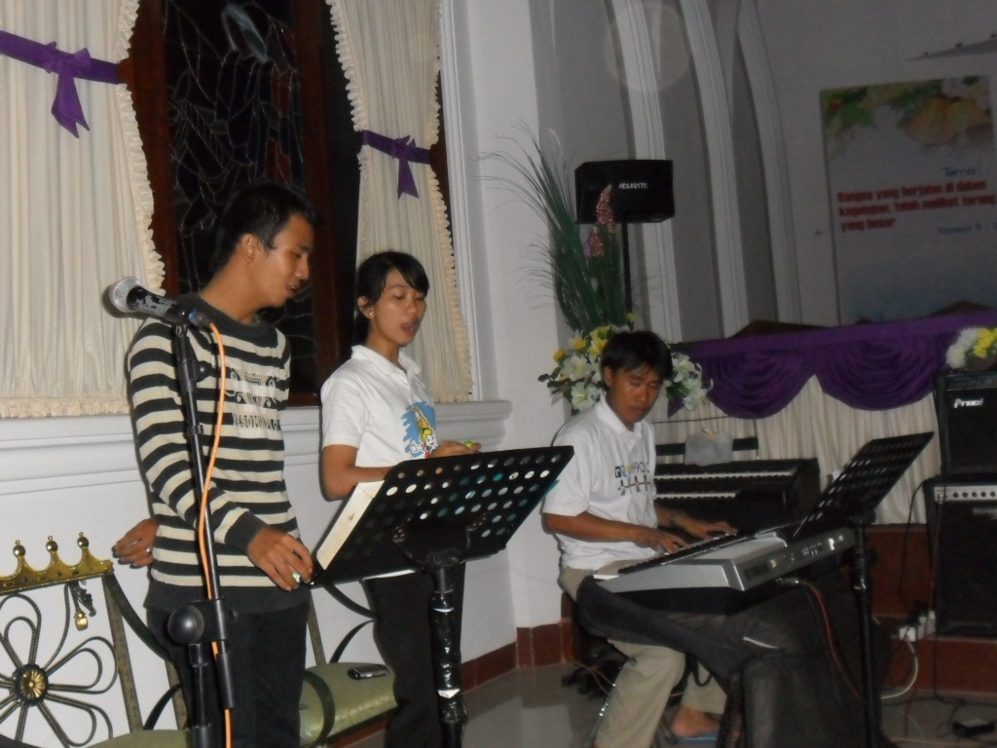
Latihan Tim Musik Gerejawi
(Foto: Penulis, dokumentasi tanggal 25 Februari 2012)
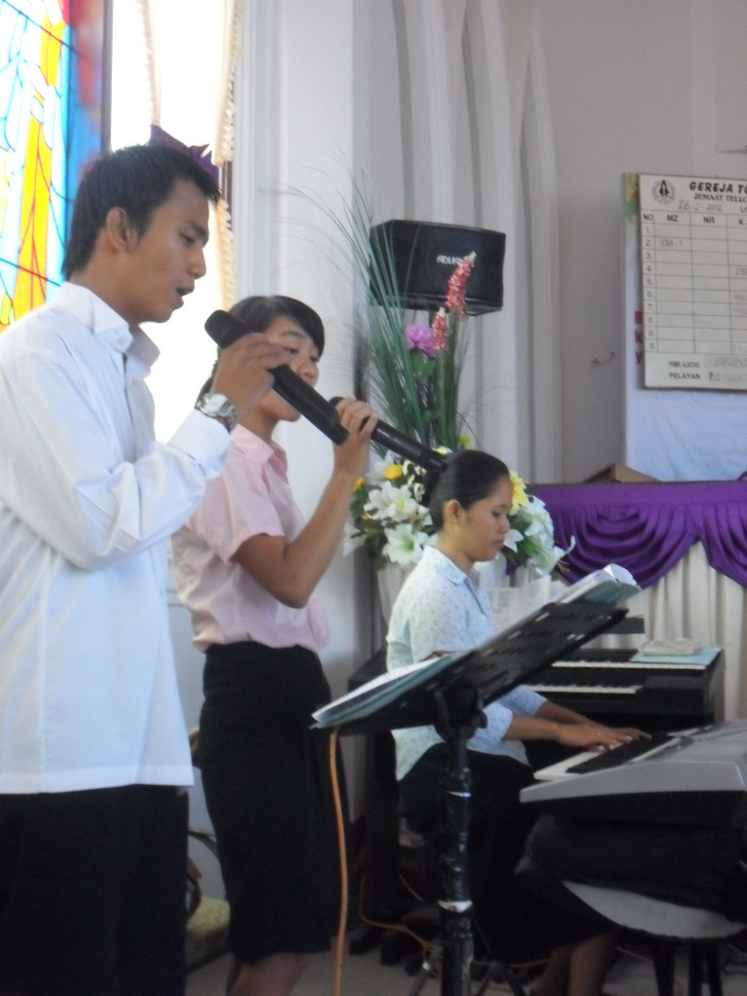
Organis dan Singers saat memandu jemaat bernyanyi
(Foto: Penulis, dokumentasi tanggal 26 Februari 2012)
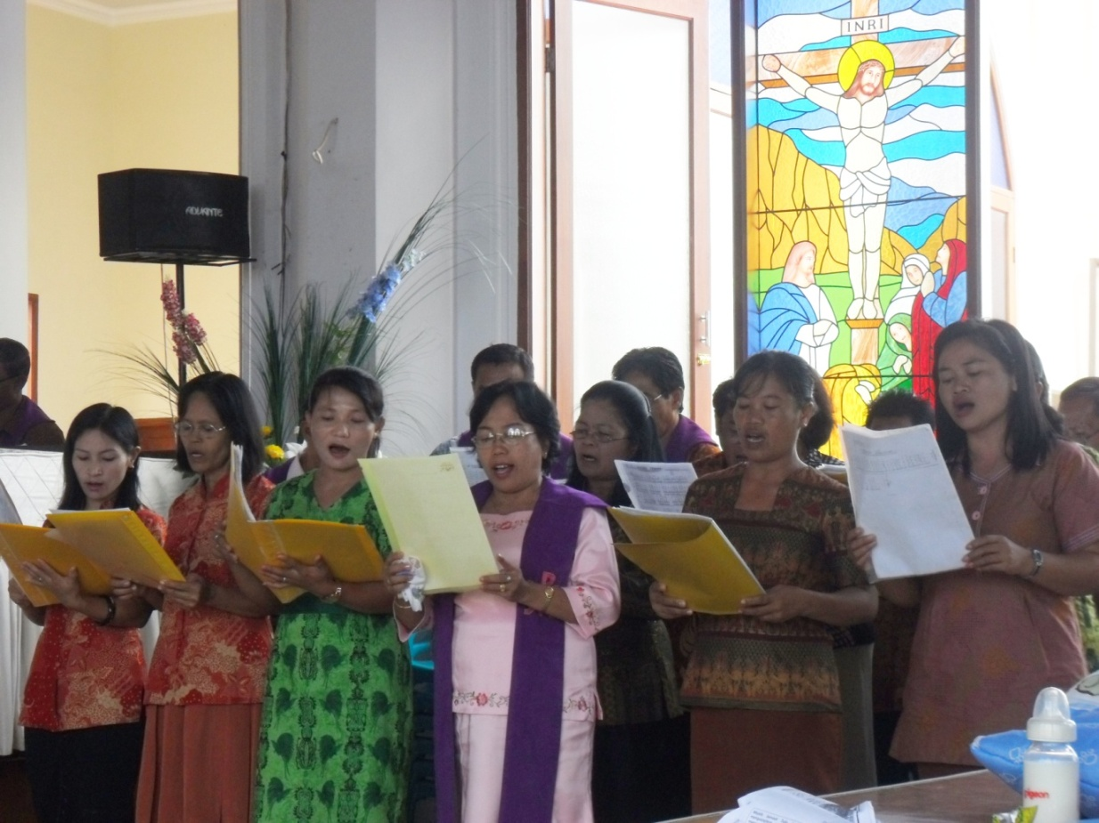
Persembahan Pujian Paduan Suara
(Foto: Penulis, dokumentasi tanggal 19 Februari 2012)
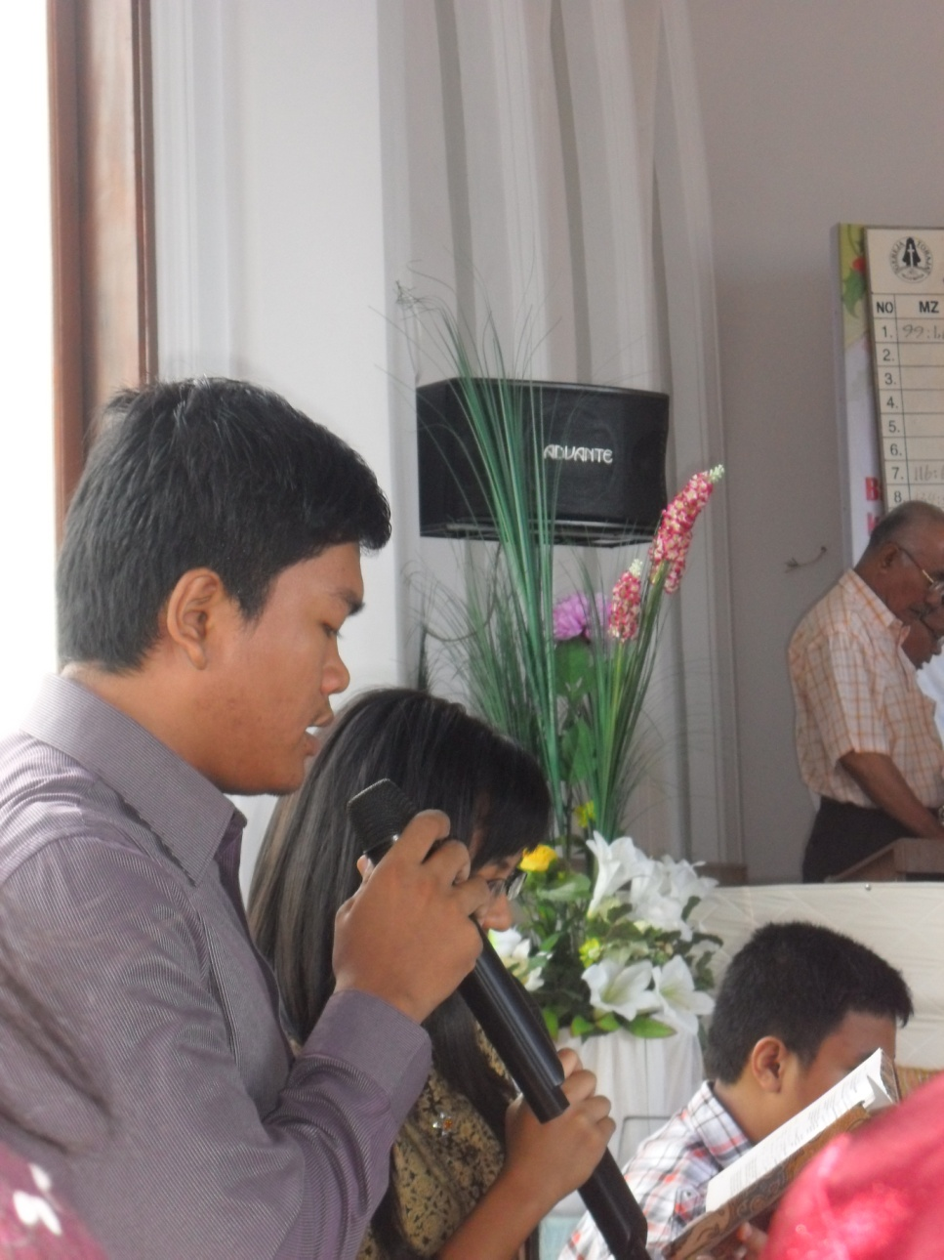
Singers pada minggu pagi tanggal 19 Februari 2012
(Foto: Penulis)
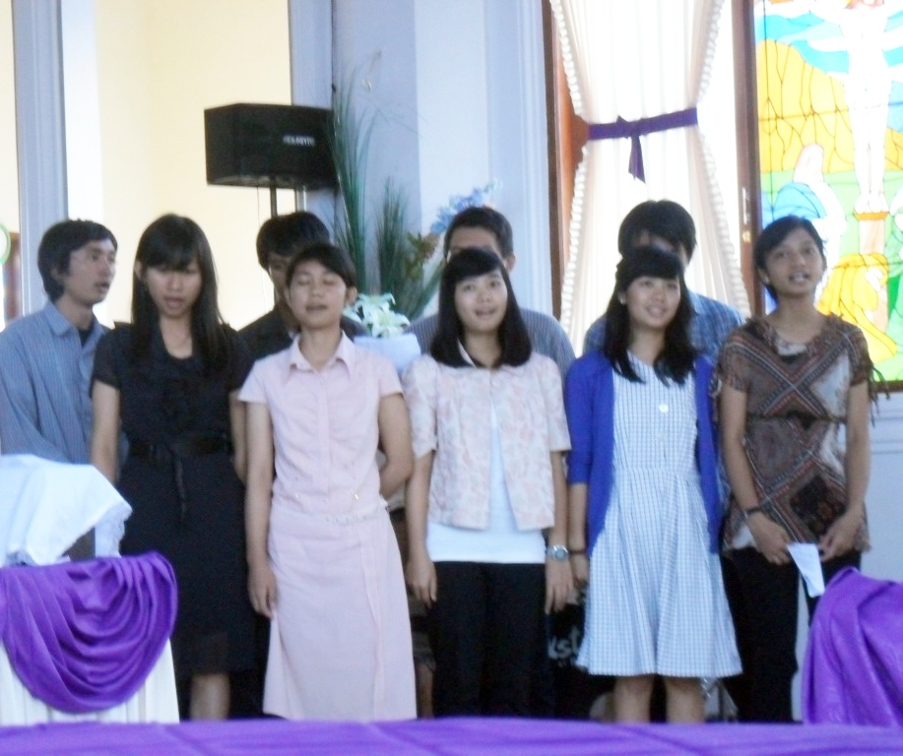
Persembahan Pujian Vocal Grup
(Foto: Penulis, dokumentasi tanggal 26 Februari 2012)
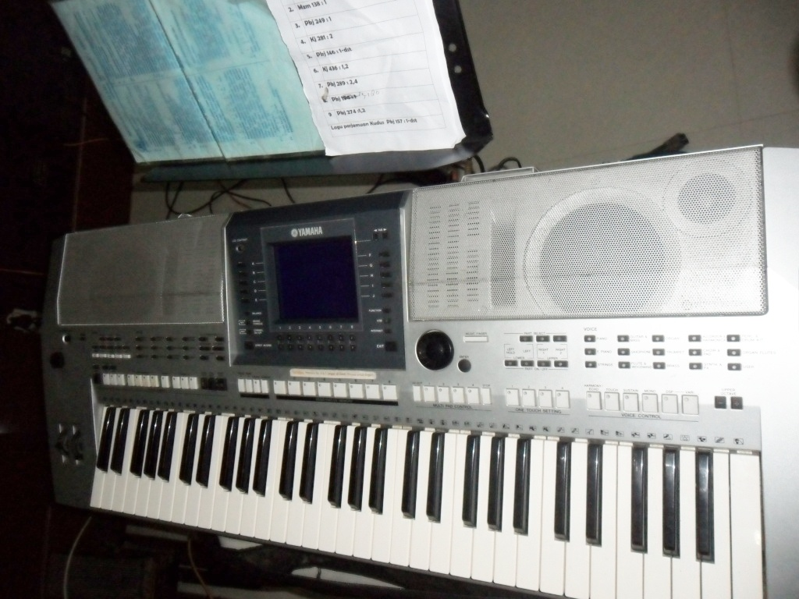
Alat Musik Gereja Toraja Jemaat Tello Batua
(Foto: Penulis, dokumentasi tanggal 25 Februari 2012)

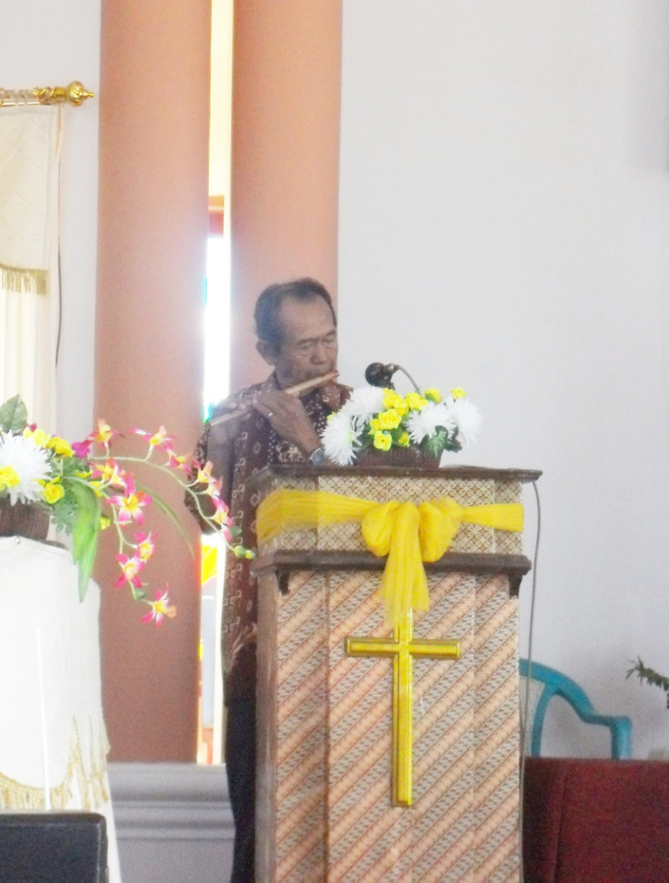
Persembahan Pujian Solo Suling
(Foto : Penulis, dokumentasi tanggal 19 Februari 2012)

